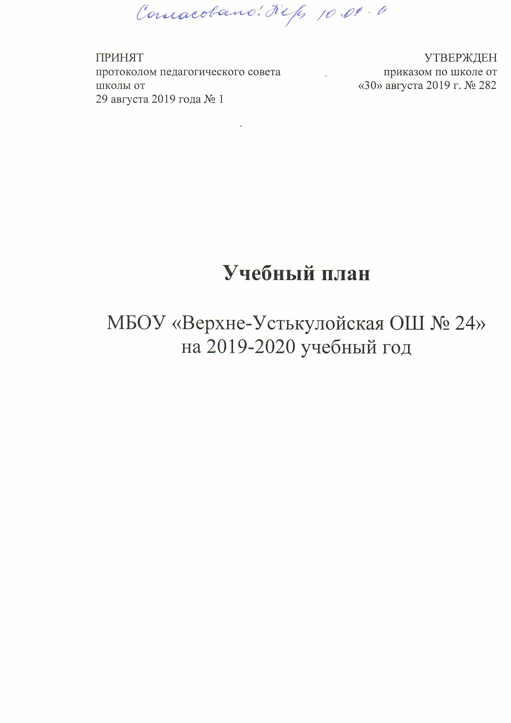
Пояснительная записка
к учебному плану начального общего образования (ФГОС II поколения).
Учебный план, реализующий основную образовательную программу начального общего образования, является важнейшим нормативным документом по введению и реализации федерального государственного образовательного стандарта II поколения, определяет максимальный объем учебной нагрузки обучающихся, состав учебных предметов, распределяет учебное время, отводимое на освоение содержания образования по классам и учебным предметам.
В ходе освоения образовательных программ при реализации учебного плана на первой ступени общего образования формируются базовые основы и фундамент всего последующего обучения, в том числе:
- закладывается основа формирования учебной деятельности ребенка – система учебных и познавательных мотивов, умение принимать, сохранять, реализовывать учебные цели, умение планировать, контролировать и оценивать учебные действия и их результат;
- формируются универсальные учебные действия;
- развивается познавательная мотивация и интересы обучающихся, их готовность и одноклассниками, формируются основы нравственного поведения, определяющего отношения личности с общество и окружающими людьми.
Содержание образования на ступени начального общего образования реализуется преимущественно за счет введения учебных курсов, обеспечивающих целостное восприятие мира, деятельностного подхода и индивидуализация обучения по каждому учебному предмету.
Учебный план разработан с учетом:
- федерального государственного образовательного стандарта начального общего образования, утвержденного приказом Минобрнауки России от 06.10.2009 г. №373 «Об утверждении и введении в действие федерального государственного образовательного стандарта начального общего образования» (с изменениями, утвержденными приказом Министерства образования и науки РФ от 26 ноября 2010 года №1241);
- действующих Санитарно-эпидемиологических правил и нормативов СанПин 2.4.2. 2821-10.
Структура учебного плана включает в себя две части: обязательную и часть, формируемую участниками образовательных отношений.
Обязательная часть учебного плана определяет состав обязательных учебных предметов для реализации основной образовательной программы начального общего образования, и учебное время, отводимое на их изучение по классам (годам) обучения.
Обязательная часть учебного плана отражает содержание образования, которое обеспечивает решение важнейших целей современного начального образования:
- формирование гражданской идентичности обучающихся;
- их приобщение к общекультурным и национальным ценностям, информационным технологиям;
- готовность к продолжению образования на последующих ступенях основного общего образования;
- формирование здорового образа жизни, элементарных правил поведения в экстремальных ситуациях;
- личностное развитие обучающегося в соответствии с его индивидуальностью.
В предметную область «Родной язык и родная литература» на уровне начального общего образования входят учебные предметы «Родной язык (русский), «Литературное чтение на родном (русском) языке» (реализуются в объеме 0,5 часа в неделю, 17 часов в год для обучающихся 4 класса). По данным предметам разработаны рабочие программы.
В первом классе в соответствии с санитарно-гигиеническими требованиями часть учебного плана, формируемая участниками образовательного процесса, отсутствует в пределах максимально допустимой недельной нагрузки обучающихся.
В 2019-2020 учебном году к реализации учебного плана начального общего образования (ФГОС II поколения) приступают обучающиеся 1-4 класса.
Для обучающихся 1-4 класса максимальная продолжительность учебной недели составляет 5 дней.
Продолжительность учебного года для обучающихся 1 класса составляет 33 учебных недели, 2-4 классов – 34 недели. Продолжительность каникул в учебном году – 38 календарных дней; Дополнительные недельные каникулы: для обучающихся 1 класса с 24 февраля по 01 марта 2020 года.
Продолжительность урока составляет:
- в 1 классе – «ступенчатый» режим в первом полугодии – по 3 урока в день по 35 минут в сентябре, октябре, в ноябре-декабре – по 4 урока по 35 минут каждый; январь – май – по 4 урока по 40 минут.
Во 2-4 классах – 45 минут.
В 3,1 классах реализуется УМК «Школа России».
Во 2,4 классе реализуется УМК «Начальная школа: 21 век» под редакцией Виноградовой.
Образовательная недельная нагрузка равномерно распределена в течение учебной недели, объем максимальной учебной нагрузки в течение дня составляет:
- для обучающихся 1 класса – не превышает 4 уроков и один день в неделю – 5 уроков, за счет урока физической культуры;
Использование «ступенчатого» режима обучения в первом полугодии осуществляется следующим образом: в сентябре-октябре проведение четвертого урока и один раз пятого урока проводятся в нетрадиционной форме: целевые прогулки, экскурсии, уроки театрализации (24 урока физической культуры, 5 экскурсий по окружающему миру, 4 экскурсии по ИЗО, 4 занятия по технологии, 5 уроков-театрализаций по музыке, 6 уроков игр по математике).
- для обучающихся 2-4 классов – не более 5 уроков
Предметная область «Основы религиозных культур и светской этики» представлен изучением 1-го модуля: «Основы светской этики», выбор модуля осуществлялся родителями (законными представителями) обучающихся. Выбор зафиксирован протоколом родительского собрания и письменными заявлениями родителей. Учебный предмет ОРКСЭ в 4 классе ведется за счет одного часа литературного чтения.
Часть учебного плана, формируемая участниками образовательных отношений, определяет время, отводимое на изучение содержания образования, обеспечивающего реализацию интересов и потребностей обучающихся, их родителей (законных представителей), педагогического коллектива образовательной организации.
Время, отводимое на данную часть учебного плана использовано на введение курса «Финансовая грамотность» в 3 классе, увеличение часов физической культуры.
Максимальная недельная нагрузка на обучающихся 1-4-х классов при 5-дневной учебной неделе не превышает допустимую.
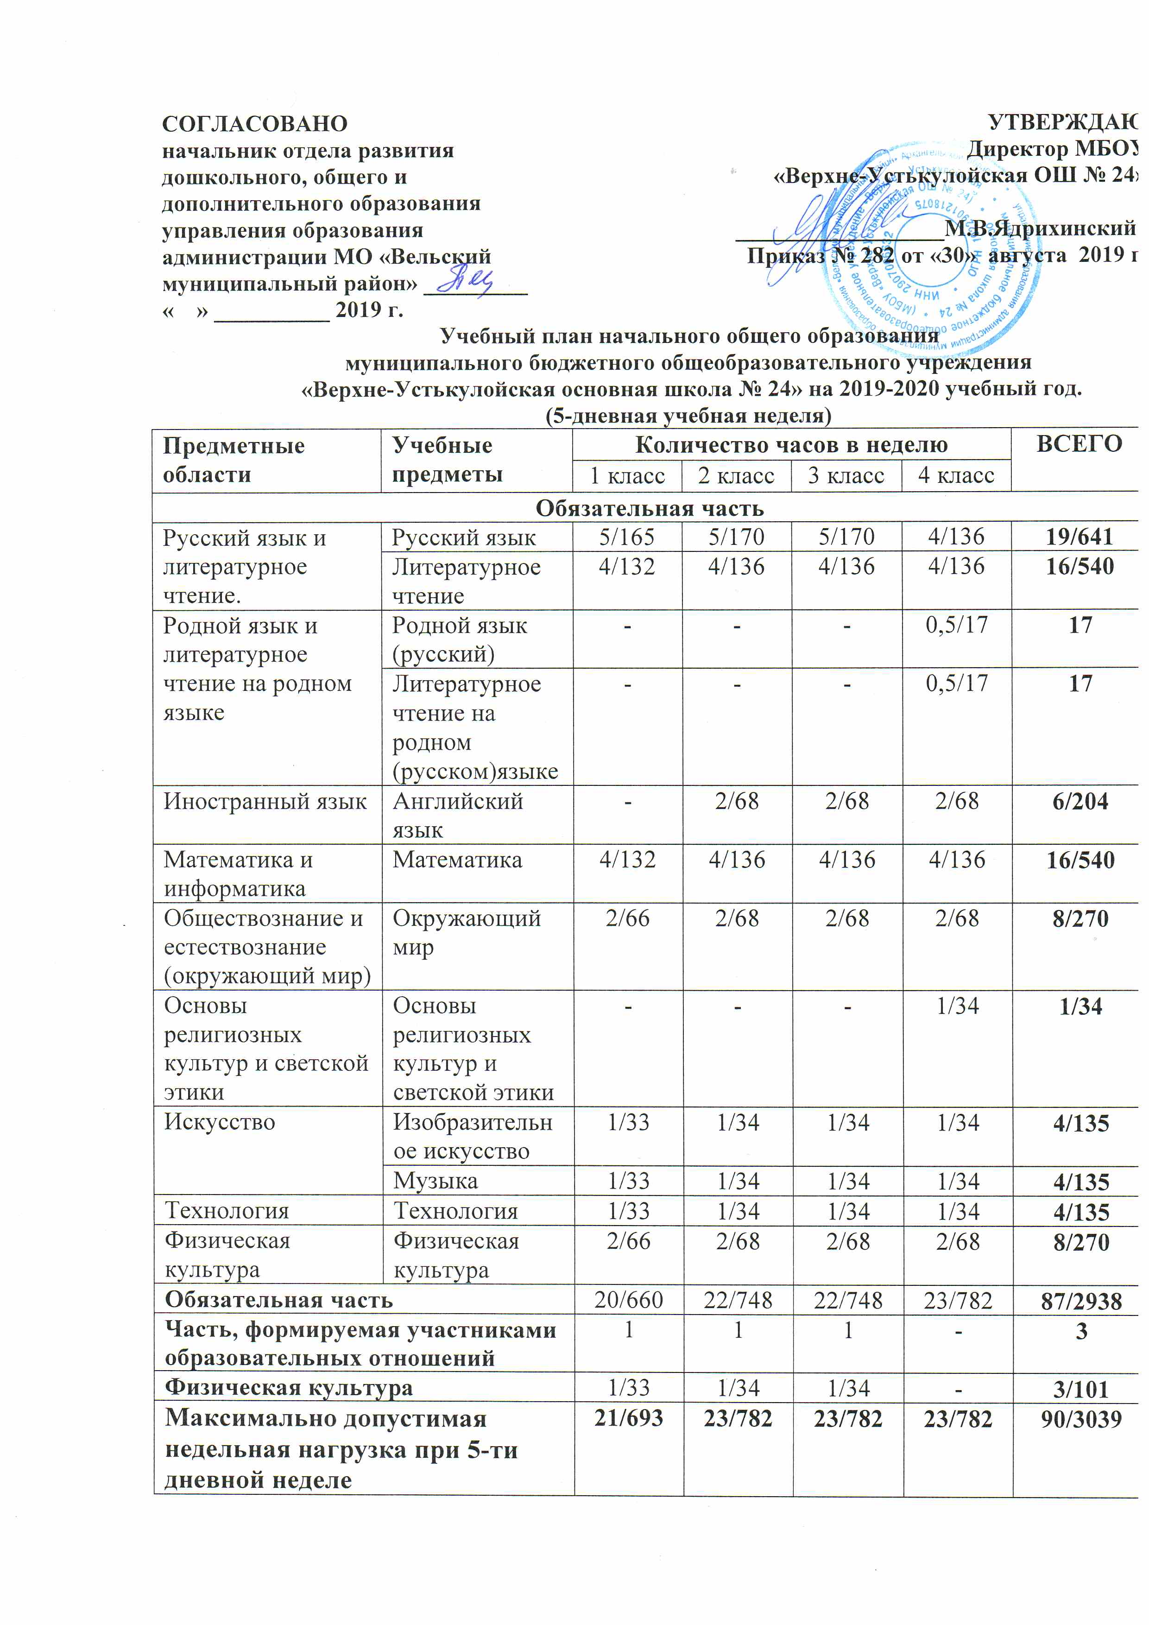
ПОЯСНИТЕЛЬНАЯ ЗАПИСКА
К УЧЕБНОМУ ПЛАНУ
ОСНОВНОГО ОБЩЕГО ОБРАЗОВАНИЯ ПО ФГОС
Учебный план определяет общие рамки отбора учебного материала, формирования перечня результатов образования и организации образовательной деятельности.
Учебный план:
- фиксирует максимальный объем учебной нагрузки обучающихся;
- определяет (регламентирует) перечень учебных предметов, курсов и время, отводимое на их освоение и организацию;
- распределяет учебные предметы, курсы по классам и учебным годам.
Учебный план обеспечивает в случаях, предусмотренных законодательством Российской Федерации в сфере образования, возможность обучения на государственных языках республик Российской Федерации и родном языке из числа языков народов Российской Федерации, возможность их изучения, а также устанавливает количество занятий.
Учебный план состоит из двух частей: обязательной части и части, формируемой участниками образовательных отношений.
Обязательная часть учебного плана определяет состав учебных предметов обязательных предметных областей для всех имеющих по данной программе государственную аккредитацию образовательных организаций, реализующих образовательную программу основного общего образования, и учебное время, отводимое на их изучение по классам (годам) обучения.
В предметную область «Родной язык и родная литература» на уровне основного общего образования входят учебные предметы «Родной язык (русский), «Родная (русская) литература» (реализуются в объеме 0,5 часа в неделю, 17 часов в год для обучающихся 9 класса). По данным предметам разработаны рабочие программы.
Предметная область ОДНКНР представлена учебным предметом «Основы духовно-нравственной культуры народов России» реализуется в 5-х классах в количестве 1 часа в неделю, так как является логическим продолжением предметной области (учебного предмета) «Основы религиозных культур и светской этики».
Часть учебного плана, формируемая участниками образовательных отношений, определяет время, отводимое на изучение содержания образования, обеспечивающего реализацию интересов и потребностей обучающихся, их родителей (законных представителей), педагогического коллектива образовательной организации.
Время, отводимое на данную часть учебного плана использовано на:
- увеличение учебных часов, предусмотренных на изучение физической культуры в 9 классе.
- Введение курса «Обществознание» в 5 классе
- Введение курса «Немецкий язык» в 7-9 классах
- Введение курса «Финансовая грамотность» в 7 классе
Учебный план разработан с учетом:
- федерального государственного образовательного стандарта основного общего образования, утвержденного приказом Минобрнауки России от 17.12.2010 г. №1897 «Об утверждении федерального государственного образовательного стандарта основного общего образования»;
- действующих Санитарно-эпидемиологических правил и нормативов СанПин 2.4.2. 2821-10.
В 2019-2020 учебном году к реализации учебного плана основного общего образования (стандарт II поколения) приступают обучающиеся 5-9 классов.
В целях выполнения требований ФГОС основного общего образования максимально допустимая недельная нагрузка установлена согласно СанПиН 2.4.2.2821-10, так как продолжительность учебного года на уровне основного общего образования составляет 34 учебные недели.
На основании действующего Устава МБОУ «Верхне-Устькулойская ОШ № 24» установлен следующий режим работы:
- 5-дневная учебная неделя с продолжительностью урока 45 минут в 5-9 классе.
Продолжительность учебного года – 34 недели.
